Second LACCEI Internacional Latin American and Caribbean Conference for Engineering and Technology (LACCEI’2004)
“Challenges and Opportunities for Engineering Education, Research and Development”
2-4 June 2004, Miami, Florida, USA

VINCULACION UNIVERSIDAD COMUNIDAD-UNIVERSIDADES LATINOAMERICANAS

Jaime Leonardo López Zalazar
Académico, Universidad Tecnológica Centroamericana, Tegucigalpa, Honduras

Resumen
Uno de los objetivos principales de toda universidad debe ser su vinculación con el medio, para así lograr el desarrollo y crecimiento comunitario. Esta, se vuelve más efectiva si se solidifica mediante el intercambio tecnológico y de experiencias con universidades nacionales o extranjeras.

Este fue el resultado logrado con posterioridad al evento del Huracán MITCH, el cual repercutió negativamente en Centro América y en particular en las comunidades más pobres de Honduras, lo que hizo que varios organismos, naciones y universidades quisieran prestar sus servicios y contribuir a la solución de problemas específicos en las poblaciones donde se presentaron daños por este fenómeno natural.

En este caso particular, se logró que entre la Universidad Tecnológica Centroamericana (UNITEC), en Honduras y la Universidad Católica del Norte (UCN) en Chile, se generara un Convenio de Colaboración e Intercambio, cuyo primer trabajo consistió en la elaboración de un proyecto de ingeniería de evaluación y diseño, denominado “Abastecimiento de Agua Potable, Alcantarillado y Solución Vial de la Comunidad de Orica”. Así se fortaleció la responsabilidad social de las instituciones y sobre todo, se logró un impacto positivo en la calidad de vida de los habitantes de Orica.

Keywords
Universidad, comunidad, vinculación.

1. Introducción

Este trabajo, representa en su extensión un ejemplo de cooperación entre los Departamento de Ingeniería Civil de dos universidades, la Universidad Tecnológica Centroamericana (UNITEC) de Honduras y la Universidad Católica del Norte (UCN) de Chile, cooperación que se dio debido al fenómeno denominado Huracán MITCH, el cuál golpeó a la nación de Honduras a fines de Octubre de 1998.

Se mostrará el daño ocasionado en Honduras debido al evento MITCH, dando a conocer de esta forma el efecto demoledor que tuvo en el desarrollo social y económico como de la nación.

Se mencionará además, los eventos que en definitiva llevaron a formular un acuerdo de cooperación y de intercambio entre ambas universidades, el que culminó con la generación de un acuerdo marco el que a través de enmiendas y anexos permite la ampliación del mismo para el desarrollo en intercambio tanto académico docente como tecnológico.

Por último, se presentara el impacto social y económico que son capaces de generar este tipo de convenios interuniversitarios, incluyendo los beneficios obtenidos por cada una de las universidades participantes.

2. El Huracán

El huracán Mitch, se presentó en el noreste de Honduras el 26 de Octubre de 1998, y recorrió la costa norte con vientos de 250 km. por hora y lluvias torrenciales. El 30 de Octubre, el Mitch ingreso al interior del país transformándose en una tormenta tropical, de baja velocidad de desplazamiento, con lluvias torrenciales superiores a 600 mm durante cinco días consecutivos.

El fenómeno climatológico dejó un saldo de casi 1.500.000 damnificados, 5.657 muertos, 8.058 desaparecidos, 12.272 heridos y 285.000 personas que perdieron sus viviendas y tuvieron que refugiarse en más de 1.375 albergues temporarios [Ref. 2].

Se puede apreciar un resumen del total de daños (ver Tabla 1) ocasionados por el fenómeno del huracán Mitch, expresado en pérdidas para el país en millones de dólares americanos, evidenciando de esta forma la reinversión necesaria que el Estado Hondureño debió cancelar para generar una estabilidad social.

Tabla 1: Resumen de Daños Ocasionados por el huracán Mitch (millones US$)

Resumen de Daños Ocasionados por el Huracan Mitch
(millones US$)
Sector y Subsectores | Daño |  |  | Costos de la Reconstrucción | Efectos sobre la balanza de pagos
Sector y Subsectores | Total | Directo | Indirecto | Costos de la Reconstrucción | Efectos sobre la balanza de pagos
Total Nacional | 3.793,6 | 2.004,7 | 1.788,9 | 2.472,0 | 1.256,9
Sectores Sociales | 439,3 | 273,4 | 165,9 | 592,6 | 126,2
Infraestructura | 665,4 | 343,6 | 321,8 | 687,8 | 428,7
Riego y drenaje | 24,7 | 24,5 | 0,2 | 39,9 | 17,8
Sectores productivos | 2.617,5 | 1.316,5 | 1.301,0 | 1.151,7 | 684,2
Medio Ambiente | 46,7 | 46,7 | *** | *** | ***

3. Universidades en Acción

Una vez que el huracán dejó a su paso una estela de destrucción las universidades del país comenzaron a agruparse en torno a las necesidades básicas primarias y principales, iniciando lo que se conocería como el período de reconstrucción, obviamente toda esta ayuda debía estar coordinada con los organismos nacionales e internacionales que estaban prestando toda la ayuda de primer orden después de una catástrofe de esta naturaleza, es decir medicamentos, ropa, agua, comida y saneamiento.

3.1. Universidad Tecnológica Centroamericana (UNITEC), Honduras

Las personas que en ese momento representaban a la UNITEC y que estaban relacionadas con la ayuda que se estaba prestando, entendieron que posterior a la confusión y falta de información sería necesario organizar otro tipo de ayuda, una que fuera a más largo plazo, una que dejara un rastro y pudiera generar un impacto significativo, duradero y que pudiera ser cuantificable sobre las comunidades que fueron afectadas por este evento, fue así como se dio inicio a la ayuda prestada por la UNITEC a las comunidades, ampliando así la unidad de Vinculación UNITEC Comunidad, quedando en esta unidad la responsabilidad de la repuesta por parte de esta Universidad hacia la comunidad.

3.2. Universidad Católica del Norte (UCN), Chile

La UCN por su parte, movida por el espíritu solidario y gracias a la iniciativa de un grupo de alumnos ya egresados y después de varios intentos por tomar contacto con alguna organización u organismo que les permitiera prestar servicios profesionales para comenzar lo que ellos veían sería el proceso de reconstrucción, pudo contactar a la UNITEC, quienes una vez establecidas las condicionantes claves respecto al tipo de ayuda necesaria que requería Honduras para el proceso de reconstrucción, se lograron firmar acuerdos marcos que permitieran la movilización de un grupo de cinco alumnos egresados a trabajar (Figura 1), generando un estudio de ingeniería en la comunidad de Orica.

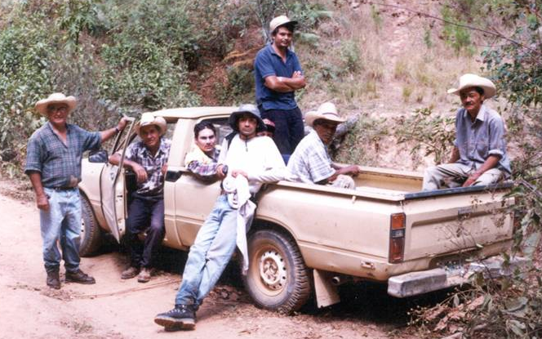
Figura 1: Representantes UCN con pobladores

4. Convenio

Ambas universidades mediante representantes debidamente acreditados entre ellas, comenzaron a formular lo que sería el acuerdo marco, el cuál permitiría enviar un grupo de chilenos representantes de la UCN a Honduras para trabajar en conjunto con la UNITEC en la elaboración de un Estudio de Ingeniería que permitiera a una comunidad, en posesión de un documento técnico, la posibilidad de encontrar de manera más fácil y rápida los fondos necesarios ante organismos cooperantes para la realización de sus planes de desarrollo y de reconstrucción. Esto llevo necesariamente a que representantes de UNITEC viajaran a Chile a la UCN y que posteriormente representantes de la UCN viajaran a Honduras a la UNITEC, para verificar los compromisos que se estaban suscribiendo entre ambas entidades de educación superior.

Para la determinación de la comunidad que en esta oportunidad sería la beneficiada, es que se utilizaron los registros y la base de datos que UNITEC y su Departamento de Vinculación UNITEC Comunidad disponían. Además se realizaron visitas inspectivas previas tanto por parte de autoridades de la UNITEC como por parte de la UCN, logrando de esa forma un acuerdo mutuo respecto a la locación y trabajos a realizar en dicha comunidad.

5. Estudio de Ingeniería

El estudio de ingeniería que se desarrollo correspondió a la elaboración y formulación de un informe de factibilidad tanto técnica como económica de proyectos de desarrollo municipal como fueron la expansión de la red de agua potable determinando una nueva fuente de abastecimiento y todas las conexiones que esto involucra, un estudio de desalojo de las aguas residuales considerando desde el transporte, el tratamiento y la disposición final de las aguas y finalmente el estudio de un puente en El Paso La Joya en el río Guarabuquí, lo que evitaría que comunidades más lejanas quedaran aisladas ante lluvias de gran precipitación.

6. Vinculación Comunidad

Para poder elaborar de forma efectiva y real todo lo que el proyecto exigía, fue necesario realizar una vinculación especial entre los representantes de la UCN en la comunidad de Orica, esto porque además que el proyecto fue llevado a cabo desde el levantamiento topográfico hasta cálculos de diseño, ocupando softwares y computadores especializados; sin embargo, toda la primera etapa de recolección de información y elaboración de los planos bases que permitirían montar sobre ellos los diseños posteriores, se realizaron en colaboración directa con toda la comunidad (alcalde, fuerzas vivas, pobladores, etc.), participando de forma activa, logrando así un sentido de propiedad y pertenencia del trabajo que se estaba realizando y sobre la proyección que el mismo podría tener en el desarrollo de su comunidad.

Este trabajo directo en el terreno, tuvo una duración aproximada de 3 meses. Durante este tiempo se convivió con la población y todo trabajo se realizó en dicha comunidad, ya fueran estos de terreno o de gabinete en la preparación de los estudios utilizando los datos que los registros de terreno entregaban.

7. Impacto Producido

Todo trabajo desarrollado, sobre todo cuando éste va dirigido al desarrollo de comunidades, debe ser de una u otra forma evaluado para verificar si las metas y objetivos sociales y económicos propuestos, en este caso por ambas universidades, han logrado cumplirse, ya que esto proporciona y genera una estabilidad y confianza en que proyectos sociales desarrollados por universidades pueden materializarse de forma efectiva, contribuyendo y colaborando de esta forma al crecimiento y desarrollo de comunidades que no cuentan con el financiamiento para la elaboración de este tipo de informes técnicos y de factibilidad que permiten que postulen de forma clara en concursos de cooperantes y nacionales.

7.1. Comunidad de Orica

En este caso en particular la comunidad de Orica logró recaudar fondos con la ayuda de dos cooperantes y realizar lo que corresponde a la habilitación de la ampliación del sistema de agua potable (Figura 2) y reestructuración de la actual red, considerando para esta red el posible crecimiento futuro de la comunidad

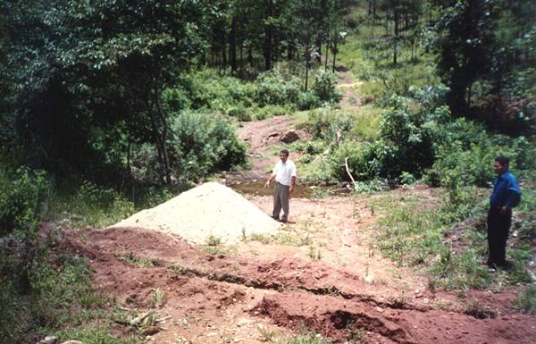
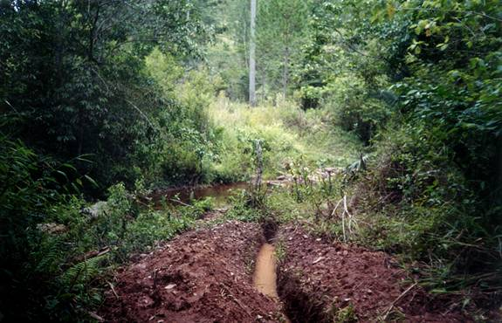
Figura 2: Trabajos de instalación nueva conducción Agua Potable

La experiencia alcanzada por los participantes de la UCN, quienes quedaron sumamente satisfechos con el trabajo desarrollado y por la participación activa de la localidad, fue exclusiva, generando en ellos un enriquecimiento tanto personal como profesional.

7.2. Universidad Católica del Norte (UCN), Chile

La UCN, logra establecer relaciones que le permitirán en un futuro establecer intercambios tanto a nivel de docencia como de alumnos, de información de tecnológica y de desarrollo científico.

7.3. Universidad Tecnológica Centroamericana (UNITEC), Honduras

La UNITEC, establece un nuevo lazo con universidades extranjeras que le permitirán dar un agregado significativo a la formación de los futuros profesionales que de esta casa de estudios se graduen. De esta forma es que se organizó en el segundo semestre del año 2001, que un grupo de tres estudiantes de la carrera de Ingeniería Civil viajaran a Chile a compartir e intercambiar las experiencias adquiridas hasta entonces.

7.4. Alcances del Intercambio

Los participantes de ambas universidades que lograron concretar sus viajes de intercambio, pudieron darse cuenta y evaluar las características personales de cada país, aprendiendo a convivir en culturas distintas y con intereses distintos entre ambos países, esto hace que la experiencia que se desarrolla a través del trabajo conjunto entre universidades para fomentar el desarrollo, sea una experiencia única en donde dependiendo del proyecto a realizar se tengan que conjugar experiencias e intercambios multidisciplinarios, generando un gran impacto en la municipalidad beneficiada en estas iniciativas.

Chile, a través de su organismo Agencia de Cooperación Internacional (AGCI), observó esta experiencia con gran interés, ya que marcaba una pauta para posibles intercambios tecnológicos o prestación de ayuda técnica por medio de las universidades y sus profesionales. AGCI, en su oportunidad se reunió con los participantes de la comitiva de la UCN y recogió su experiencia, documentándola como una opción válida en los procesos de intercambio y cooperación.

8. Dificultades Particulares

Bajo este punto se pueden manejar un gran inconveniente en cuanto a la ayuda que se le puede brindar a las municipalidades para su desarrollo. En casi todo América Latina, las comunidades carecen de recursos propios necesarios para poder fortalecer la economía local y desarrollarse continuamente, aun y cuando tengan las intenciones y dispongan de personal para desarrollar hasta alguna parte el trabajo, esto se ve afectado por que no cuentan con profesionales que puedan generar los informes técnicos de factibilidad que permitan al cooperante (que correspondería a un inversionista) realizar un aporte concreto, a conciencia que el proyecto es factible, siendo esto así, se genera una especie de loop, ya que no cuenta con el informe que le permitiría un desarrollo y un mejoramiento en su calidad de vida y los cooperantes no se encuentran convencidos en cuanto a las factibilidades técnicas y económicas de los proyectos que solicitan los alcaldes de las comunidades, siendo este círculo difícil de romper. Es aquí, en donde quizás con la ayuda de las universidades nacionales y con convenios con universidades extrajeras, en conjunto con organismos cooperantes, se pueda dar solución a este conflicto, ya que las universidades puedan generar con sus profesionales los informes que se requieran. Sin embargo, en conjunto con los organismos cooperantes se deben solventar los gastos involucrados, siendo los más incidentes la realización de pruebas, ensayos y arriendo de equipos (Pruebas de suelo, equipo topográfico, adquisición de mapas, pruebas de agua, etc.), sin los cuáles no se obtendrían los datos que validan cualquier documento técnico de diseño en el área de la Ingeniería Civil.

9. Referencias

[1] Ramos Araya, J. Espinoza Aibar, F. Aguirre Tapia, C. González Gaete, M. López Zalazar, J. “Proyecto Honduras: Diseño Infraestructura Sanitaria para Orica y Solución Vial Paso la Joya – Río Guarabuquí”. Octubre 2000.
[2] Naciones Unidas, “Informe Sobre el Desarrollo en Honduras 1999, Tegucigalpa - Honduras (Noviembre 1999)”.

